Лабораторная работа №6

Выполнил: Кулябов Д. С., имя: Мохамед Муса

1. Цель работы

Изучение базовых команд оболочки для работы с каталогами и файлами.

2. Результаты выполнения задания

2.1 Переход в каталог /tmp

cd /tmp

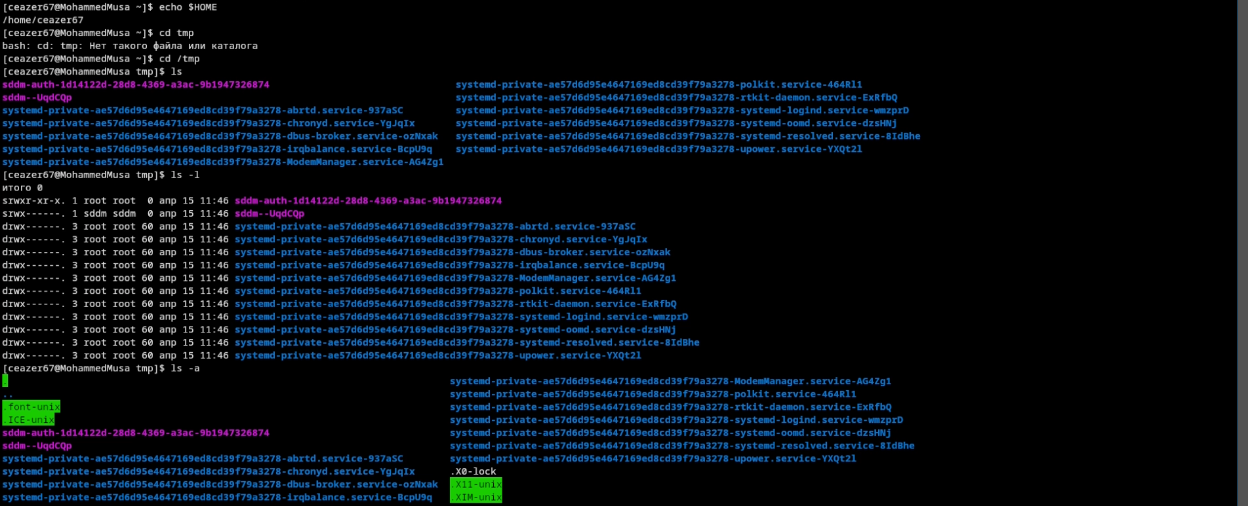

Fig. lab6-1

2.2 Содержимое каталога /tmp

ls -l # подробный список с правами доступа  
  
ls -a # показывает скрытые файлы  
  
ls -la # комбинация предыдущих опций

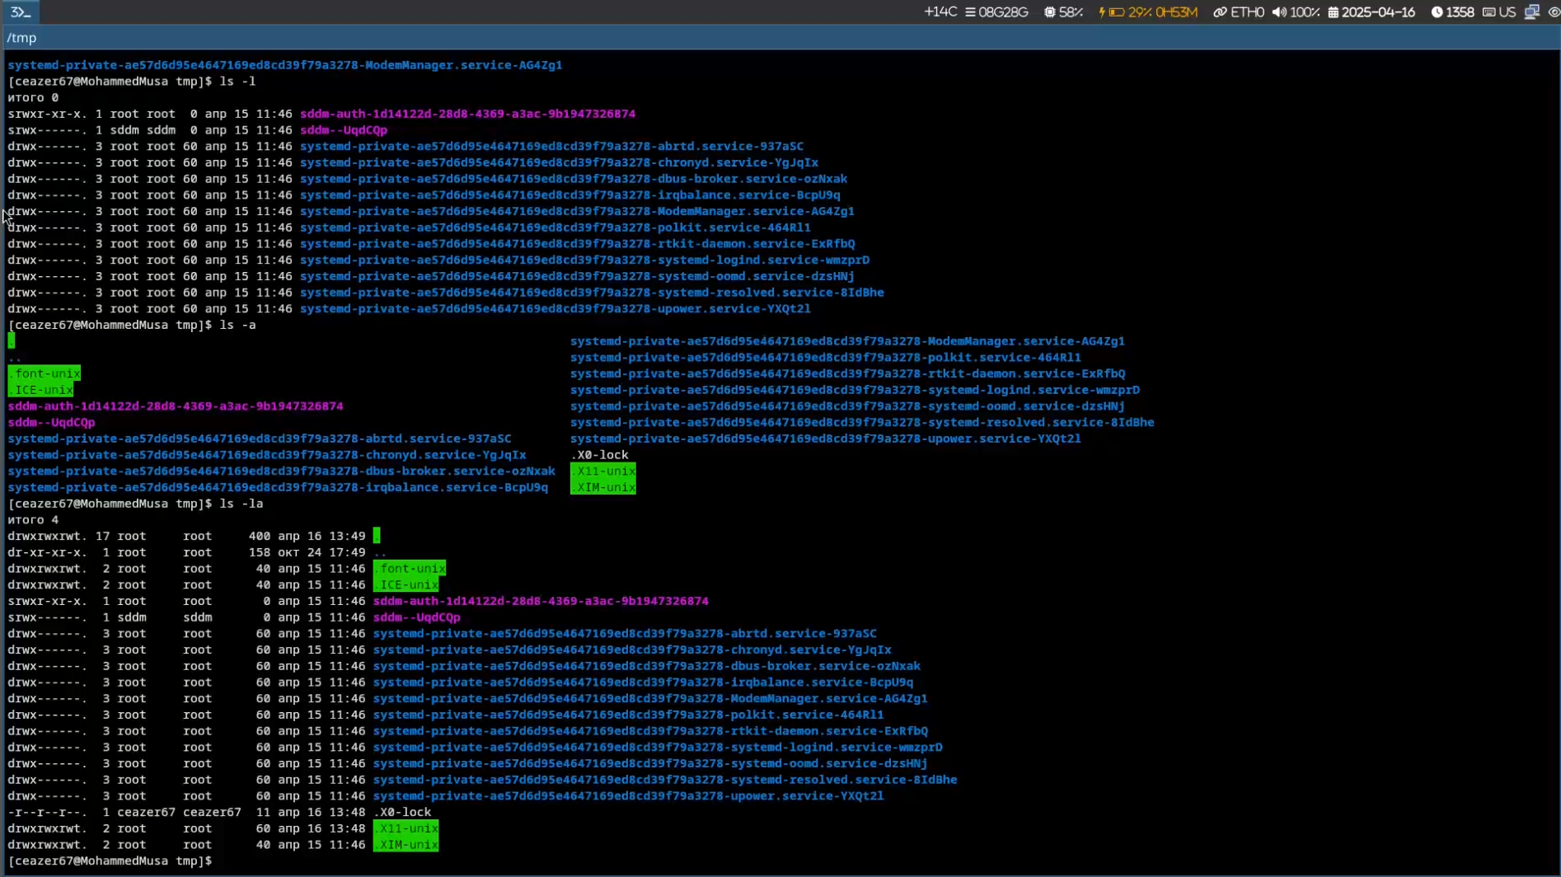

Fig. lab6-2

2.3 Проверка наличия подкаталога cron в /var/spool

ls -l /var/spool/cron # подкаталог существует

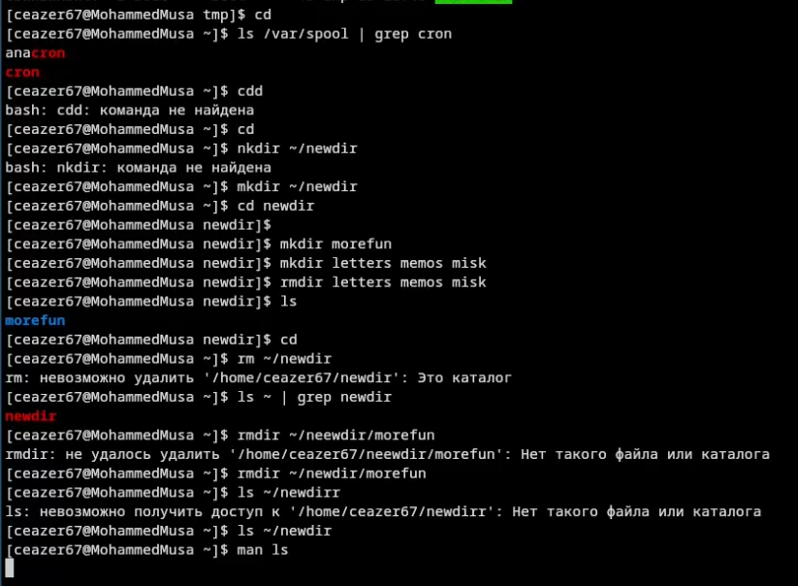

Fig. lab6-3

2.4 Содержимое домашнего каталога

cd ~  
  
ls -l  
  
# Все файлы и каталоги принадлежат пользователю ceazer

3.1-3.3 Создание и удаление каталогов

mkdir newdir  
  
mkdir ~/newdir/morefun  
  
mkdir letters memos misk  
  
rmdir letters memos misk  
  
rm -r newdir # удаление с подкаталогами

4. Опция ls для просмотра подкаталогов

ls -R # рекурсивный вывод содержимого каталогов

5. Опции ls для сортировки по времени изменения

ls -lt # сортировка по времени последнего изменения  
  
ls -l --time-style=+%H:%M

6. Основные опции команд

man cd # смена текущего каталога  
  
man pwd # вывод полного пути текущего каталога  
  
man mkdir # создание каталогов (-p для вложенных)  
  
man rmdir # удаление пустых каталогов  
  
man rm # удаление файлов и каталогов (-r для рекурсивного удаления)

7. Использование history

history | tail -n 10  
  
!123 # повтор команды под номером 123  
  
!! # повтор последней команды

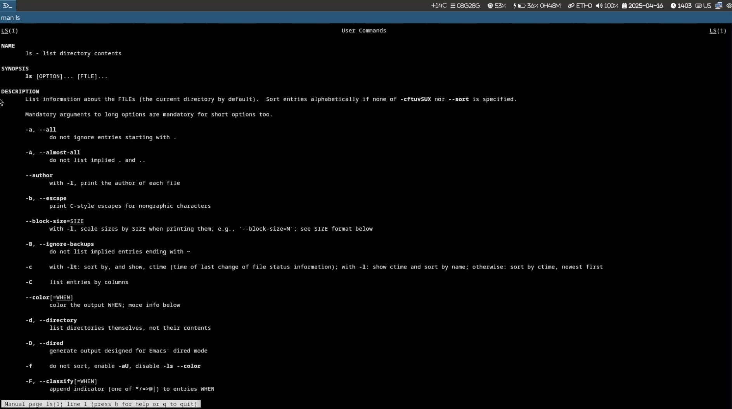

Fig. lab6-3

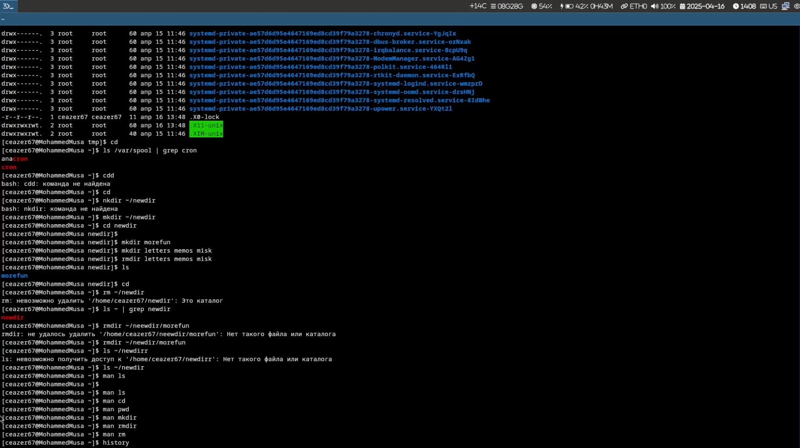

Fig. lab6-3

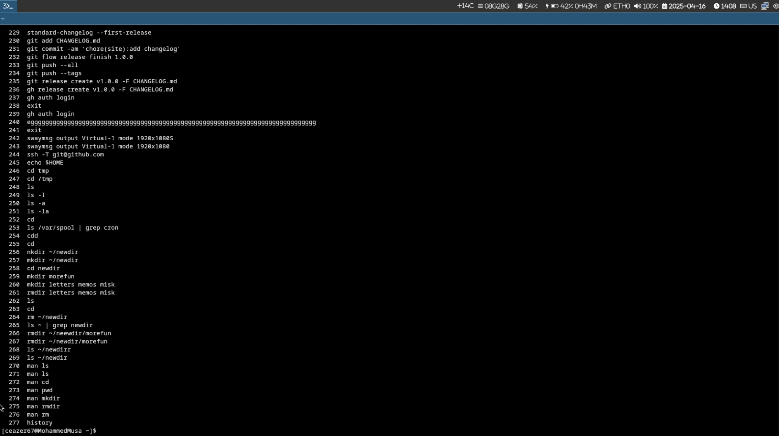

Fig. lab6-3

3. Выводы

Освоены базовые команды работы с файловой системой:

* Навигация: cd, pwd
* Просмотр содержимого: ls с опциями -l, -a, -R, -t
* Управление каталогами: mkdir, rmdir, rm -r
* История команд: history, !n

4. Ответы на контрольные вопросы

**Что такое командная строка?**

Интерфейс для ввода команд в виде текстовых выражений.

**Как определить абсолютный путь текущего каталога?**

pwd

**Как показать только типы файлов и их имена?**

ls -l | awk '{print $1, $9}'

**Как отобразить скрытые файлы?**

ls -a

**Как удалить файл и каталог?**

rm file.txt  
  
rm -r directory_name

**Как посмотреть историю команд?**

history

**Как использовать историю для модифицированного выполнения?**

!123:s/old/new/

**Пример запуска нескольких команд в одной строке**

mkdir test && cd test || echo "Ошибка"

**Символы экранирования**

echo "Hello \$USER" # $USER не интерпретируется

**Информация ls -l**

Права, количество жестких ссылок, владелец, группа, размер, дата, имя.

**Относительный путь**

cd labs/lab6 # относительно текущего каталога  
  
cd ../../lab6 # относительный путь из подкаталога

**Информация об команде**

man ls

**Автодополнение команд**

Клавиша Tab для автодополнения имен файлов/команд.